Standardrutiner: Foder
7 Rengöring foderblandare
Mål:
Upprättad av:

1.1 | Töm fodervagnen/foderblandaren. | 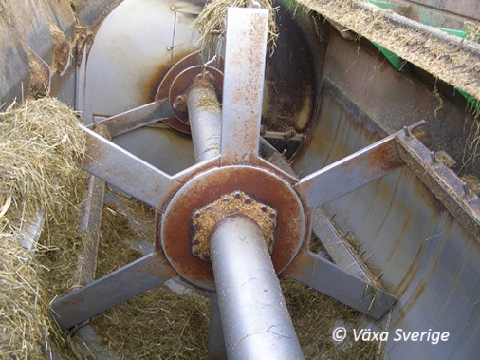
1.2 | Säkerställ att foderblanderen inte kan starta.
1.3 | Sopa/skrapa bort alla synliga foderrester. | 